ESCUELA NORMAL DE EDUCACIÓN PREESCOLAR
Ciclo 2021 – 2022


Competencia Escrito
Alumna: Samara Kereny Robledo Cortés N°L. 22
Sección y grado: 3°A
Docente: Rosa Velia del Rio Tijerina
Asignatura: Tutoría Grupal
Unidad III.

20/06/22
Durante el sexto semestre de la licenciatura de educación preescolar se realizaron dos jornadas de práctica que tuvieron lugar en el Jardín de Niños Luis. A Beauregard con el grupo de 2°A. Como sabemos todos para poder llevar a cabo una práctica educativa apta y de calidad se necesita tener buena organización, es por esta razón por la que a lo largo de este periodo se elaboraron diferentes instrumentos que apoyaron y facilitaron este trabajo, comenzando a explicarlas una de estas fue la planeación (ANEXO 1).
Por lo cual considero importante mencionar que gracias a el desarrollo de esta herramienta pude favorecer la competencia de: “Diseña planeaciones aplicando sus conocimientos curriculares, psicológicos y disciplinares, didácticos y tecnológicos para propiciar espacios de aprendizaje incluyentes que respondan a las necesidades de todos los alumnos en el marco del plan y programas del curso”. Esta competencia la cumplí al momento de realizar las actividades, tomando a consideración cuáles eran los aprendizajes que tenía que fomentar dentro del aula y a partir de qué materiales iba a hacerlo, así como también tenía que observar cuáles eran las necesidades del grupo y sus intereses.
Es por esto por lo que también favorecí la competencia de “Elabora diagnósticos de los intereses, motivaciones y necesidades formativas de los alumnos para organizar las actividades de aprendizaje, así como las adecuaciones curriculares y didácticas pertinentes”, pues en conjunto con la educadora titular elaboré un diagnóstico que me ayudara a tener en consideración las necesidades y motivaciones de los alumnos. Además de que la mayoría de las veces tuve que hacer las adecuaciones o los ajustes razonables para fomentar un espacio educativo de calidad donde todos los saberes, habilidades y destrezas de los educandos se vieran enriquecidas constantemente.
Por otro lado la competencia de “Selecciona estrategias que favorecen el desarrollo intelectual, físico, social y emocional de los alumnos para procurar el logro de los aprendizajes”, también fue favorecida, ya que para realizar la planeación debía tener en mente cuáles eran las estrategias que quería llevar a cabo dentro del salón de clases para que así el desarrollo cognitivo y social de los alumnos y alumnas se viera beneficiado a lo largo de las dos jornadas de prácticas. Gracias a la ayuda del diagnóstico previamente realizado hice adecuaciones para que así los niños o niñas que tenían algún rezago e iban un poco más lento que sus demás compañeros no se vieran tan afectados por las diferentes barreras de aprendizaje que existen.
Para concluir con este escrito también debo decir que la competencia de “Construye escenarios y experiencias de aprendizaje utilizando diversos recursos metodológicos y tecnológicos para favorecer la educación inclusiva” se vio altamente favorecida dentro de mi grupo de segundo año, pues como dice esta, tuve la oportunidad de construir ambientes donde las experiencias de los aprendizajes fueran las más enriquecedoras y adecuadas para aprender. Para esto, utilicé diversos materiales como decoración, la ayuda de experimentos, juegos como rompecabezas y actividades donde debían trabajar en colaboración (ANEXO 2), me apoyó de sobre manera a que pudiera facilitar la transmisión de nuevos saberes.

ANEXOS
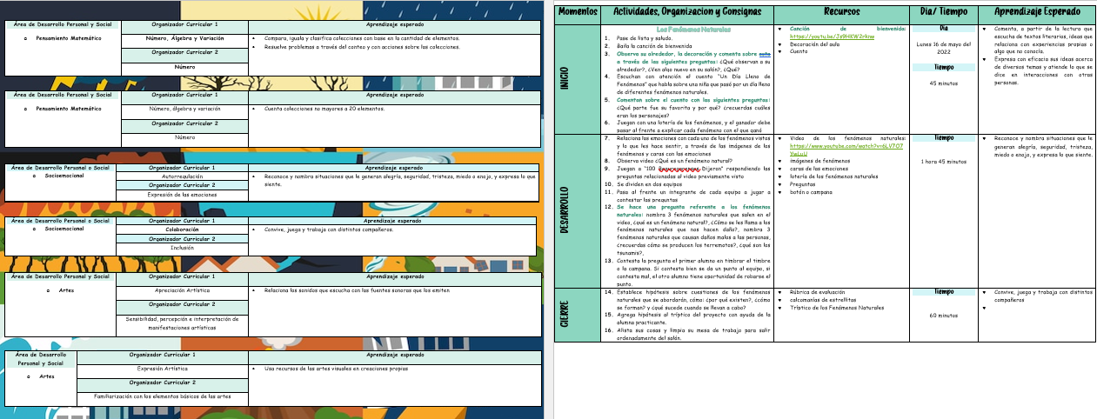
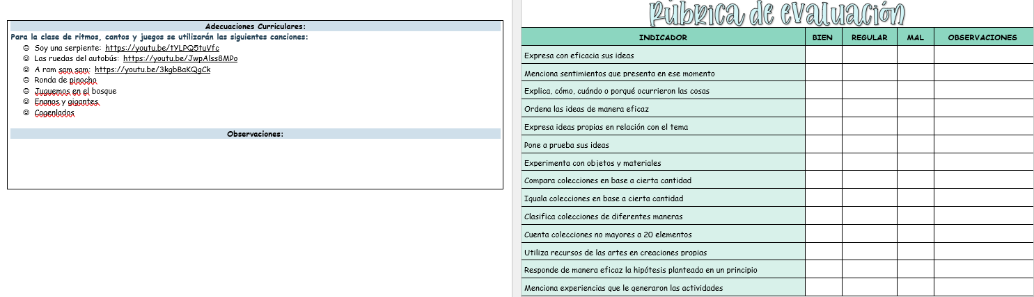
Anexo 1: Planeaciones

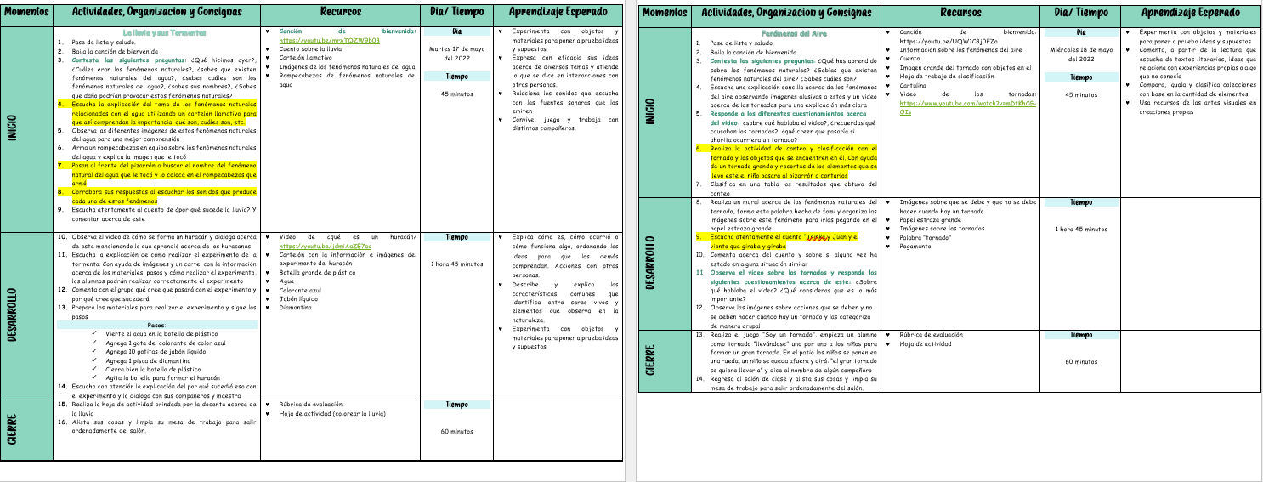

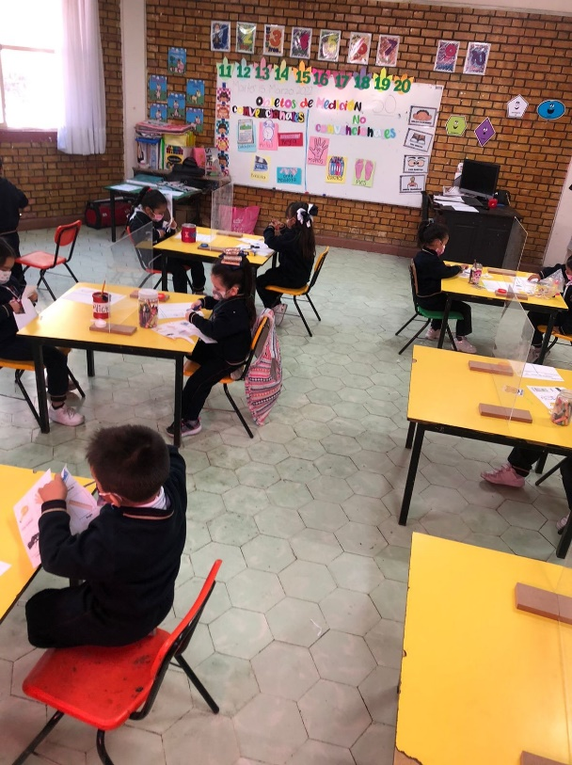
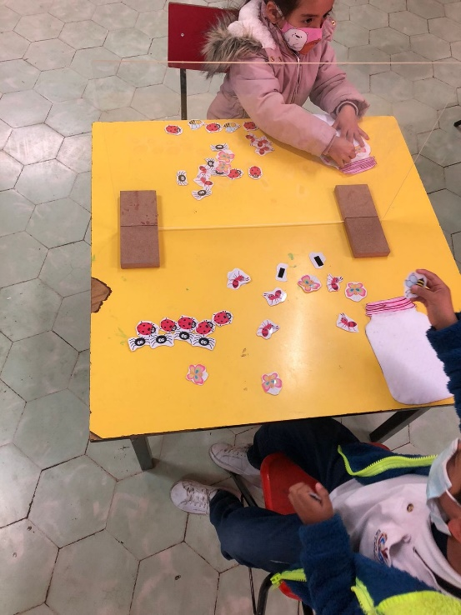
Anexo 2: Actividades

